Лабораторное задание № 6
Что такое «сложный запрос» в SQL
- Простой запрос
  - Затрагивает обычно одну таблицу.
  - Минимум условий, без вложенных подзапросов и JOIN.
- Сложный запрос
  - Может использовать несколько таблиц.
  - Содержит объединения таблиц (JOIN), вложенные подзапросы, агрегатные функции + GROUP BY / HAVING, сложные условия в WHERE и ORDER BY.
По Гавриловой: сложные запросы строятся на базе обычного SELECT, но добавляются:
- многотабличные запросы (разные типы JOIN),
- агрегатные функции с группировкой,
- вложенные и коррелированные подзапросы.
3. Базовая структура запроса SELECT
Стандартный шаблон сложного запроса:
SELECT список_столбцов_или_выражений
FROM таблица_или_несколько_таблиц
[JOIN другие_таблицы ON условия_соединения]
[WHERE условия_фильтрации_строк]
[GROUP BY столбцы_группировки]
[HAVING условия_фильтрации_групп]
[ORDER BY столбцы [ASC|DESC]]
[LIMIT число_строк] -- или аналог (TOP и т.п.)
Логический порядок выполнения (важно для понимания сложных запросов):
- FROM (+ все JOIN)
- WHERE
- GROUP BY
- HAVING
- SELECT
- ORDER BY
- LIMIT

Усложнение через условия фильтрации (WHERE)
Сложные логические выражения
В WHERE можно комбинировать условия:
- AND, OR
- NOT
- BETWEEN a AND b вместо двойного сравнения
- IN (...) / NOT IN (...) для множеств значений
- LIKE / NOT LIKE для шаблонов строк (% в PostgreSQL/MySQL, * в Access).
Пример (диапазон + несколько значений):
SELECT name
FROM product
WHERE price BETWEEN 100 AND 500
AND category_id IN (1, 3, 5);
Агрегатные функции, GROUP BY и HAVING
Основные агрегатные функции
- COUNT(*) – количество строк
- SUM(col) – сумма
- AVG(col) – среднее
- MIN(col) / MAX(col) – минимум / максимум
Особенности:
- Все, кроме COUNT(*), игнорируют NULL.
GROUP BY
Если в SELECT есть и обычные столбцы, и агрегатные функции, то все неагрегатные столбцы должны быть перечислены в GROUP BY.
SELECT department, COUNT(*) AS total_employees
FROM employees
GROUP BY department;
HAVING
HAVING фильтрует уже сгруппированные данные, то есть условия по результатам агрегатных функций:
SELECT department, COUNT(*) AS total_employees
FROM employees
GROUP BY department
HAVING COUNT(*) >= 5;
Многотабличные запросы и JOIN
- INNER JOIN
Берет только строки, где есть совпадающие ключи в обеих таблицах.
- LEFT JOIN
Все строки из левой таблицы + подходящие из правой (иначе NULL).
- RIGHT JOIN
Аналогично, только наоборот.
- Декартово произведение (просто перечисление таблиц через запятую в FROM)
В реальных задачах почти всегда комбинируется с WHERE, чтобы не получить полный «кросс-продукт».
Пример:
SELECT p.name_product, c.name_category
FROM product p
INNER JOIN category c ON p.category_id = c.category_id;
Для удаления дублей используют DISTINCT:
SELECT DISTINCT c.name_category
FROM product p
JOIN category c ON p.category_id = c.category_id;
Вложенные подзапросы
Общая идея
Подзапрос (nested / subquery) — запрос SELECT внутри другого запроса.
Используется, когда условие зависит от результата другого запроса.
Подзапрос может вернуть:
- одно значение (скалярный);
- несколько значений в одном столбце;
- целую таблицу (несколько столбцов и строк).
Подзапросы в WHERE
Пример: выбрать животных, у которых продолжительность жизни в два раза меньше средней:
SELECT name
FROM animal
WHERE life_time = (
SELECT AVG(life_time) / 2
FROM animal
);
- Если используем обычные операторы (=, <, >…), подзапрос должен вернуть одно значение.
- Если подзапрос может вернуть много значений, нужно IN / NOT IN.
SELECT name
FROM animal
WHERE life_time IN (
SELECT life_time / 2
FROM animal
WHERE name IN ('Заяц', 'Медведь', 'Дельфин')
);
Подзапросы в FROM (таблица из подзапроса)
Используем подзапрос как виртуальную таблицу:
SELECT a.name
FROM animal a
JOIN (
SELECT *
FROM class
WHERE name_class = 'Млекопитающие'
) c ON a.class_id = c.class_id;
Подзапросы в SELECT
Можно посчитать агрегат по всей таблице и использовать его как столбец:
SELECT zoo.name_zoo,
SUM(n.count) /
(SELECT SUM(count) FROM presence) AS ratio
FROM zoo
JOIN presence n ON zoo.id = n.zoo_id
GROUP BY zoo.name_zoo;
Коррелированные подзапросы
Коррелированный подзапрос использует столбцы из внешнего запроса, выполняется для каждой строки внешнего набора.
Пример идеи (с студентами и их средним баллом по группе):
SELECT s.student_id, s.name
FROM student s
WHERE avg_mark(s.student_id) >
(SELECT AVG(mark)
FROM student s2
WHERE s2.group_id = s.group_id);
Коррелированные подзапросы мощные, но могут быть тяжелыми по производительности.
Операции над наборами: UNION, UNION ALL и др.
Операции теории множеств по данным: UNION, UNION ALL, INTERSECT, EXCEPT / MINUS.
UNION и UNION ALL
- UNION объединяет результаты двух запросов, удаляя дубликаты.
- UNION ALL делает то же, но оставляет дубликаты и обычно работает быстрее.
Ограничения:
- Число столбцов и типы в обеих частях должны совпадать.
- Итоговая структура наследуется от первого (левого) запроса.
Пример:
(SELECT name, amount FROM sales_2024)
UNION ALL
(SELECT name, amount FROM sales_2025);
Общие табличные выражения (CTE, WITH) как способ организовать сложный запрос
Общее табличное выражение (CTE)
- Это временный именованный результат запроса, которым можно пользоваться в пределах одного большого запроса.
- Записывается через WITH перед основным SELECT.Пример:
WITH top_customers AS (
SELECT buyer_id, SUM(total_amount) AS total_sum
FROM orders
GROUP BY buyer_id
HAVING SUM(total_amount) > 100000
)
SELECT b.name_buyer, t.total_sum
FROM top_customers t
JOIN buyer b ON b.buyer_id = t.buyer_id;
Зачем нужно:
- Разбивает большой монстр-запрос на части.
- Упрощает чтение и отладку.
- Иногда помогает оптимизатору.

Источники:
https://skado.khpi.ru/indicationsvkr/6625/
https://practicum.yandex.ru/blog/sql-zaprosy-dlya-upravleniya-bazami-dannyh/
https://postgrespro.ru/docs/postgrespro/current/queries-with
https://ru.wikipedia.org/wiki/Union_%28SQL%29
2. Разработайте сложные запросы к базе данных, созданной и заполненной на предыдущих занятиях.
Вывести список заказов с именем и телефоном покупателя, а также статус заказа. join - заказы + покупатели
SELECT
order_product.order_id,
order_product.date_order,
order_product.order_status,
buyer.name_buyer,
buyer.phone_number
FROM order_product
JOIN buyer ON order_product.buyer_id = buyer.buyer_id
ORDER BY order_product.date_order DESC;
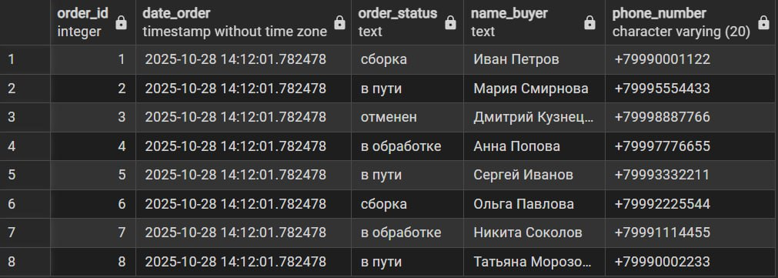
Выбор товаров дороже среднего AVG + MAX
SELECT
product.product_id,
product.name_product,
product.price
FROM product
WHERE product.price > (SELECT AVG(product.price) FROM product)
ORDER BY product.price DESC;
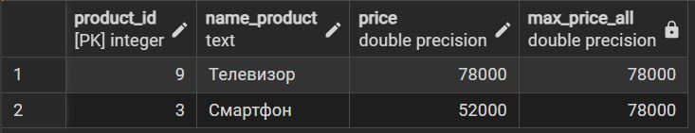
Показать всех покупателей, которые сделали не менее двух заказов COUNT + GROUP BY + HAVING
SELECT
buyer.buyer_id,
buyer.name_buyer,
COUNT(order_product.order_id) AS orders_count
FROM buyer
JOIN order_product ON buyer.buyer_id = order_product.buyer_id
GROUP BY buyer.buyer_id, buyer.name_buyer
HAVING COUNT(order_product.order_id) >= 1
ORDER BY orders_count DESC;
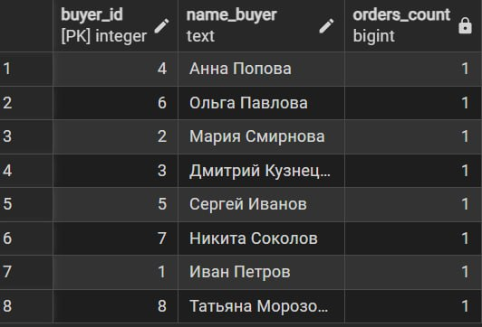
Показать покупателей, у которых есть хотя бы один заказ со статусом "в пути" EXISTS
SELECT
buyer.buyer_id,
buyer.name_buyer,
buyer.phone_number
FROM buyer
WHERE EXISTS (
SELECT *
FROM order_product
WHERE order_product.buyer_id = buyer.buyer_id
AND order_product.order_status = 'в пути'
);
